Exemple de questionnaire pour préparer l’équipe à la première rencontre

Bonjour,
Nous préparons la résidence/réunion du XXXXXXXX et nous avons besoin de votre participation !
Ce temps d’échange sera consacré à la démarche d'amélioration de la qualité de vie et des conditions de travail (QVCT) dans notre MSP. Riche idée qui recouvre pas mal de représentations... Cette démarche participative vise à identifier ensemble ce qui fonctionne, ce qui peut être amélioré, et à co-construire des actions concrètes pour renforcer la dynamique de l’équipe, le bien-être individuel et la performance.
Chaque professionnel est invité à contribuer : votre point de vue compte pour bâtir un cadre de travail au plus près de vos besoins. Pour les personnes qui seront absentes le XXXXXXXXX, n'hésitez pas à exposer votre point de vue dans ce questionnaire et à une personne qui sera présente et pourra aussi en parler.
Nous allons vous demander quels sont vos besoins : n'hésitez pas à les partager, même si aucune solution ne semble se présenter. Les solutions c'est... l'étape suivante !
A très bientôt,
Les données recueillies dans ce questionnaire sont strictement confidentielles et utilisées uniquement dans le cadre de la démarche QVCT de la MSP. Elles sont anonymes, ne permettent aucune identification individuelle et ne seront conservées que pour le temps nécessaire à l’analyse collective. Conformément au RGPD, vous pouvez demander la modification ou la suppression de vos réponses en contactant XXXXXXXXXXXXXXXX.

Nous allons nous appuyer sur la fleur de la QVCT en MSP présentée ci-dessous. Les éléments sont décrits à titre indicatif et ne sont donc pas exhaustifs, mais peuvent appuyer votre réflexion. Vous la trouverez ici : INSERER UN LIEN D’ACCES
Nous allons vous questionner sur chacun des pétales. 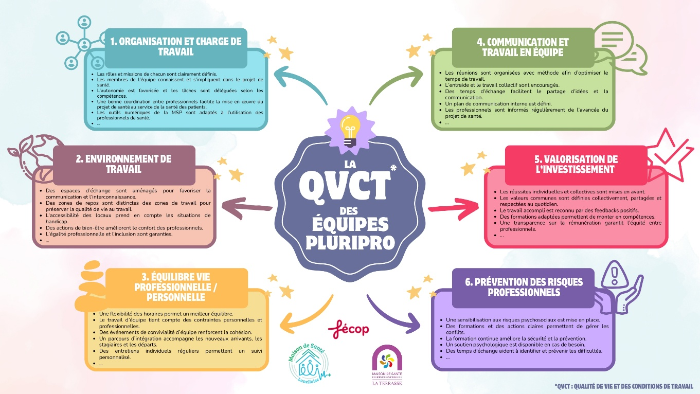

Pour chaque pétale, vous pouvez utiliser les items suivants :
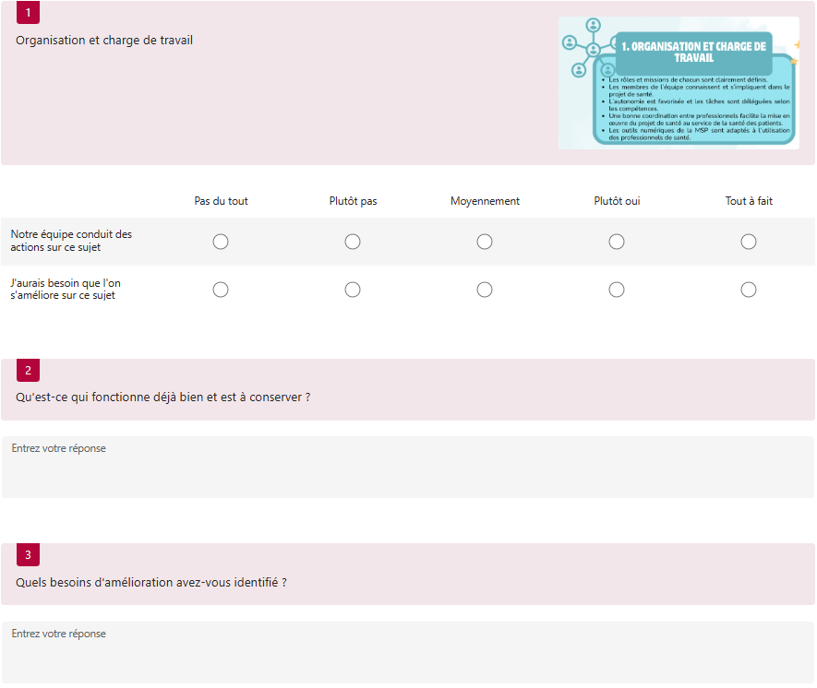

Il n’y a pas d’obligation de conduire un état des lieux sur l’ensemble des pétales et cela peut même être un travail trop conséquent : vous pouvez créer un groupe de travail représentatif de l’équipe et que ce groupe décide des grands axes à investiguer. D’autres équipes choisissent au contraire de se mobiliser sur l’ensemble des pétales lors de l’état des lieux et, ensuite, de prioriser les axes de travail et les actions à conduire.

